教工宿舍PPPOE拨号上网设置方法
首先，把鼠标放在桌面右小角网络图标上，按右键打开网络和共享中心
选择设置新连接或网络
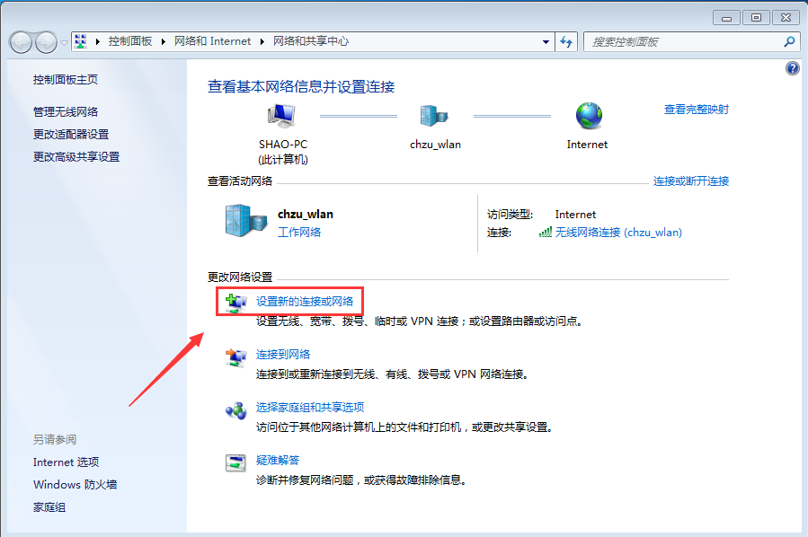
选择连接到Internet,下一步
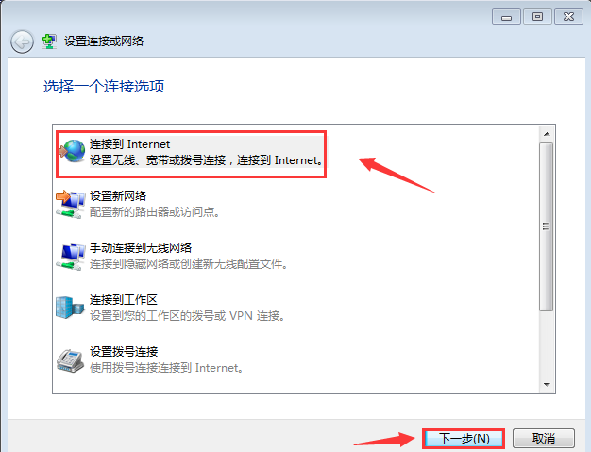
选择宽带(PPPOE)(R)

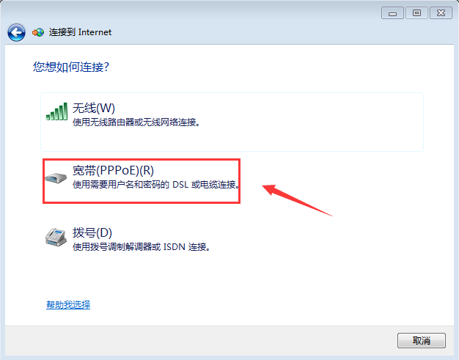
输入用户名和密码，这里教职工的用户名为工号，含在职和离退休的人员，初始密码均为身份证后六位（如有X为大写），把显示字符，记住此密码，允许其他人使用此连接这三个复选框都钩上，点击连接
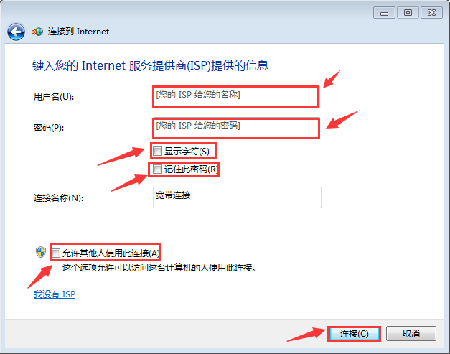
宽带连接创建好以后，打开连接；
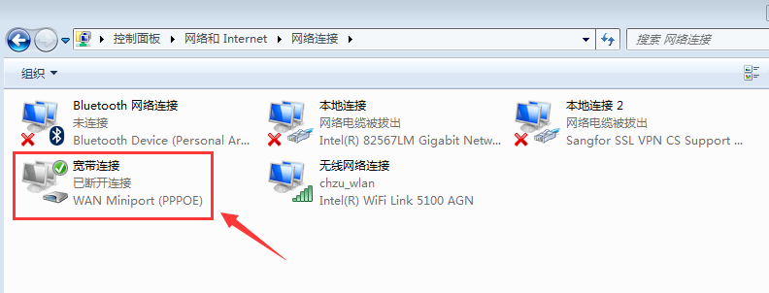
输入教职工的用户名和密码，点击连接即可；
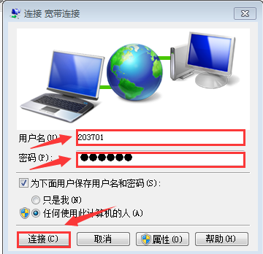
教工宿舍路由器设置方法
TP－LINK886无线路由器是市面较为常用的路由产品，现以它为例介绍下路由的设置方法以。首先打开浏览器，输入管理域名tplogin.cn，创建管理员密码
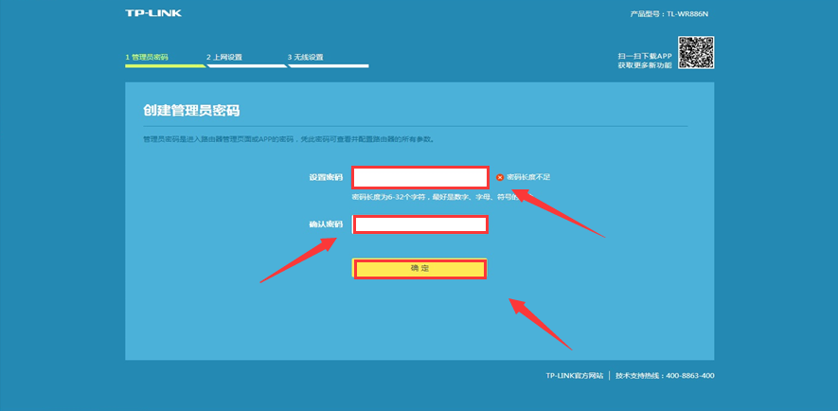
路由器会自动检测您的上网方式，这里上网方式选择宽带拨号上网，宽带帐号输入教职工工号，宽带密码输入教职工密码，请按照页面提示下一步
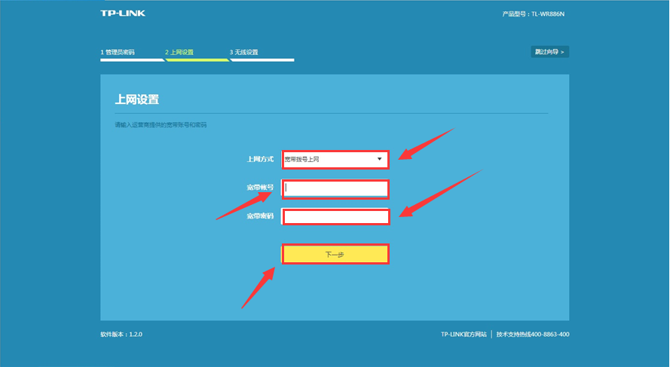
设置无线参数中无线名称可自定义设置好记的专署的名称，无线密码最少设置不少于8位，点击确定等待配置完成即可。
